Critères d’évaluation |  | Description | Point | Notes fraicheur
Peau | Couleur | Brillant luisant | 0
Peau | Couleur | Brillant | 1
Peau | Couleur | Terne | 2
Peau | Mucus | Clair pas coagulé | 0
Peau | Mucus | Laiteux, coagulé | 1
Peau | Mucus | Jaune et coagulé | 2
Peau | Odeur | Algue fraiche ; neutre | 0
Peau | Odeur | Concombre, métallique | 1
Peau | Odeur | Aigre, linge mouillé | 2
Peau | Odeur | putride | 3
Peau | Texture ‘Rigidité’ | Raide en rigor mortis | 0
Peau | Texture ‘Rigidité’ | Elastique ‘marquage du doigt’ ne reste pas | 1
Peau | Texture ‘Rigidité’ | Ferme ‘marquage du doigt’ ne reste pas | 2
Peau | Texture ‘Rigidité’ | Mou | 3
Yeux | Pupille | Transparente, noir et brillante | 0
Yeux | Pupille | Gris foncé | 1
Yeux | Pupille | Mate grise | 2
Yeux | Forme | Convexe | 0
Yeux | Forme | Plate | 1
Yeux | Forme | affaissée | 2
Yeux | Tâches de sang sur les ouïes | Sans | 0
Yeux | Tâches de sang sur les ouïes | Petit 10-30% | 1
Yeux | Tâches de sang sur les ouïes | Gros 30/50% | 2
Yeux | Tâches de sang sur les ouïes | Très important / 50-100% | 3
Branchies | Couleur | Rouge, brun foncé | 0
Branchies | Couleur | Rouge pale, rose brun | 1
Branchies | Couleur | Gris brun, brunes, grises, vertes | 2
Branchies | Mucus | Transparent | 0
Branchies | Mucus | Laiteux, coagulé | 1
Branchies | Mucus | brun, coagulé | 2
Branchies | Odeur | Fraiche d’algue | 0
Branchies | Odeur | Concombre, métallique | 1
Branchies | Odeur | Aigre de moisi | 2
Branchies | Odeur | Putride | 3
Abdomen | Sang | Absence, sang rouge | 0
Abdomen | Sang | Sang brun ou jaunâtre | 1
Abdomen | Odeur | neutre | 0
Abdomen | Odeur | Concombre | 1
Abdomen | Odeur | Aigre de fermentation | 2
Abdomen | Odeur | Putride de chou | 3
Abdomen | Forme | Ferme | 0
Abdomen | Forme | Mou | 1
Abdomen | Forme | Eclaté | 2
Index de Qualité |  |  | 0-24 | IQ=
Catégorie de Fraicheur de Sardine
Atelier expérimental N°: 03  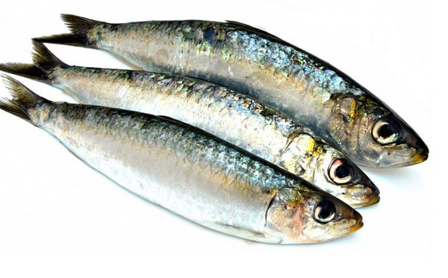 | Evaluation de la fraîcheur du poisson cru (la sardine) Sardina pilchardus | Dr. BELDJILALI.A

